Sistema de Administración de Outsourcing

Evaluación de la Empresa-Destino

Versión 1.0

Historial de Revisiones

|  |  |  |  |
| --- | --- | --- | --- |
| **Fecha** | **Versión** | **Descripción** | **Autor** |
| 04/feb/15 | 1.0 | Creación del documento | Wilfredo Urtecho Peláez |
|  |  |  |  |
|  |  |  |  |
|  |  |  |  |

Tabla de Contenidos

1. Introducción 4

1.1 Propósito 4

1.2 Alcance 4

1.3 Definiciones, Acrónimos y Abreviaturas 4

1.4 Referencias 4

1.5 Visión General 4

2. Contexto del Negocio 4

3. Ideas y Estrategias del Negocio en el contexto del proyecto 4

4. Factores Externos 4

4.1 Clientes 4

4.2 Competidores 4

4.3 Otros Stakeholders 4

5. Factores Internos 4

5.1 Procesos del Negocio 4

5.2 Herramientas de Apoyo 5

5.3 Organización Interna 5

5.4 Competencias, habilidades y actitudes 5

5.5 Capacidad para el cambio 5

6. Resultados del Benchmarking 5

7. Performance de la Organización objetivo 5

8. Conclusiones de la Evaluación 5

8.1 Áreas Problema 5

8.2 Nuevas Tecnologías aplicables 5

Evaluación de la Empresa-Destino

# Introducción

[The introduction of the **Target-Organization Assessment** provides an overview of the entire document. It includes the purpose, scope, definitions, acronyms, abbreviations, references, and overview of this **Target-Organization Assessment**.]

## Propósito

El siguiente documento tiene el propósito de describir de manera general la empresa MDP Consulting S.A. la cual brinda servicios de consultoría en TI.

## Alcance

[A brief description of the scope of this **Target-Organization Assessment**; what Projects it is associated with and anything else that is affected or influenced by this document.]

## Definiciones, Acrónimos y Abreviaturas

[This subsection provides the definitions of all terms, acronyms, and abbreviations required to properly interpret the **Target-Organization Assessment**. This information may be provided by reference to the project’s Business Glossary.]

## Referencias

[This subsection provides a complete list of all documents referenced elsewhere in the **Target-Organization Assessment**. Identify each document by title, report number if applicable, date, and publishing organization. Specify the sources from which the references can be obtained. This information may be provided by reference to an appendix or to another document.]

## Visión General

[This subsection describes what the rest of the **Target-Organization Assessment** contains and explains how the document is organized.]

# Contexto del Negocio

MDP Consulting es una consultora en Gestión de Tecnologías de la Información, dedicada a brindar servicios de proyectos llave en mano, Software Factory, Outsourcing; con orientación a la calidad y al compromiso con los objetivos de sus clientes, cuenta con un equipo de más de 340 colaboradores con alta experiencia que brindan sus servicios de tecnología de acuerdo a las necesidades específicas del negocio.

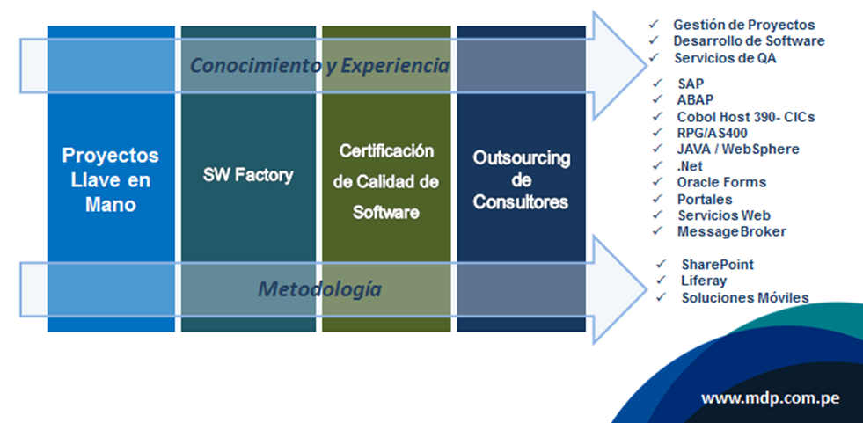

**Misión**

“Contribuir con el negocio de nuestros clientes brindando confianza a través de Servicios de TI con colaboradores altamente calificados y confiables”.

**Visión**

“Ser el Socio de Negocios en TI reconocido a nivel Nacional con Proyección Regional por su extraordinaria calidad de servicio”.

**Objetivos**

* Ser una empresa referente en Tecnología de la Información.
* Posicionarnos como empresa referente en servicios de Outsourcing con capa de gestión y Application Management.
* Penetrar en otros países de la región replicando el modelo de éxito desarrollado en Perú.
* Desarrollar nuevas líneas de Servicio.
* Ser una empresa referente en contratación y fidelización del talento.

# Ideas y Estrategias del Negocio en el contexto del proyecto

[A description of how business ideas and business strategies are related to the problem domains.

Describe how well existing processes come in line with the vision and the strategy of the business.]

# Factores Externos

## Clientes

* **Rimac**

El servicio es brindado hace más de 3 años en Rímac es netamente OS el cual incluye los perfiles de AP FORMS, AP JAVA, AP Power Builder.

* **Equifax**

Este cliente exige un servicio mixto Outsourcing con proyectos el cual es gestionado por MDP como por Equifax, servicio brindado hace aproximadamente 2 años, los perfiles más solicitados son AP JAVA. AP NET, AF.

* **BBVA**

El servicio brindado en el BBVA es una bolsa de horas.

* **Everis**
* **Tgestiona**
* **Yanbal**
* **La positiva**

## Competidores

* Indra
* Tgestiona
* TATA Consulting
* Cosapi Data
* IBM
* Hildebrando
* Power Data
* Everys

## Otros Stakeholders

* Proveedor de Laptop y PC
* IBM
* Microsoft

# Factores Internos

## Procesos del Negocio

**Procesos Estratégicos**



**Procesos Core del Negocio**





**Procesos de Soporte**





## 

## Herramientas de Apoyo

[A brief description of today’s tool support.]

## Organización Interna

[A brief description of the internal organization, what roles and teams they have today.]

## Competencias, habilidades y actitudes

[Un inventario de las competencias, habilidades y actitudes de los trabajadores en la organización.]

## Capacidad para el cambio

[A brief description of the “capacity for change”.]

# Resultados del Benchmarking

[A summary of results arrived at in benchmarking studies.]

# Performance de la Organización objetivo

[A summary of measurements made on the existing business, process by process.]

# Conclusiones de la Evaluación

[List the major problem areas and opportunity areas.]

## Áreas Problema

[A summary of the analysis of the activities of the existing business processes.]

## Nuevas Tecnologías aplicables

[A summary of available state-of-the-art solutions applicable to the business.]